1. 选择题（下列每题的各个选项中，只有一项最符合题意，每小题2分，共40分）

1．“种瓜得瓜，种豆得豆”，植物在传粉时，依靠（ ）来识别是同种花粉。

A．花药 B．花丝 C．柱头 D．花柱

2．在花的基本结构中，（ ）是植物进行有性生殖的主要部分。

①花萼 ②花冠 ③雄蕊 ④雌蕊

A．①② B．③④ C．③ D．④

3．花粉在萌发过程中产生花粉管，当花粉管进入（ ）时释放出精子。

A．柱头 B．花柱 C．子房 D．胚珠

4．种子的主要部分，新植物的幼体是（ ）

A．胚乳 B．胚芽 C．胚根 D．胚

5．在下述植物中，都属于单性花的植物是（ ）

A．桃、苹果 B．桃、黄瓜 C．水稻、丝瓜 D．玉米、南瓜

6．下列植物中，都属于虫媒花的植物是（ ）

A．桃、玉米 B．桃、苹果 C．玉米、苹果 D．玉米、杨

7．繁殖马铃薯水培苗的繁殖方式为（ ）

A．地上茎的营养繁殖 B．地下茎的营养繁殖

C．地上根的营养繁殖 D．地下根的营养繁殖

8．绿色开花植物要形成果实和种子，必须经过的两个必要的生理过程是（ ）

A．开花和受精 B．自花传粉和异花传粉

C．传粉和受精 D．开花和传粉

9．观察子房里的胚珠，应采取下列哪种方法（ ）

A．用解剖刀横向剖开子房，用显微镜观察 B．用手将子房掰开，再观察里面的胚珠

C．用解剖刀横向剖开子房，用放大镜观察 D．用解剖刀纵向剖开子房，用显微镜观察

10．在桃花盛开的季节，农民忙着人工授粉，其好处在于（ ）

A．加速果实发育 B．减少虫害 C．增加产量 D．降低成本

11．一个辣椒果实是由（ ）

A．一个子房，一个胚珠发育而来 B．一个子房，多个胚珠发育而来

C．一个胚珠，多个子房发育而来 D．多个胚珠，多个子房发育而来

12．夏令时节，当你走上街头，就会看到一种是你垂涎欲滴的水果——杨梅，我们食用的杨梅主要是它的（ ）

A．果实 B．花 C．种子 D．种皮

13．在下列结构中，使根不断伸长的是（ ）

A．分生区 B．伸长区 C．成熟区 D．分生区和伸长区

14．水稻在生长过程中，叶片发黄，是因为水稻缺少含哪种元素的无机盐（ ）

A．钾 B．磷 C．氮 D．硼

15．下列个体是通过有性生殖产生的是（ ）

A．克隆绵羊 B．嫁接的柑橘 C．试管婴儿 D．组织培养的幼苗

16．“春蚕到死丝方尽，蜡炬成灰泪始干”诗中蚕的“死是”指家蚕的哪个发育过程（ ）

A．卵 B．幼虫 C．蛹 D．蚕蛾

17．下列动物的个体发育过程，需要经过变态发育阶段的是（ ）

A．蝗虫和家鸽 B．家蝇和蜥蜴 C．青蛙和蜘蛛 D．蜜蜂和青蛙

18．鸟卵的细胞核位于下列哪一结构（ ）

A．卵白 B．卵黄 C．气室 D．胚盘

19．关于寿光大鸡的叙述，正确的是（ ）

A．卵细胞有卵黄、卵白和胚盘构成 B．孵卵由雌雄鸡轮流进行

C．孵化出的雏鸡属早成雏 D．无论什么样的卵都能孵化出雏鸡

20．苍蝇和蝗虫是常见的害虫，你能区分它们发育过程的差异吗?请指出表述不科学的一项（ ）

A．蛆发育成蝇 B．蝗虫的发育不经过蛹期

C．苍蝇是完全变态发育 D．蝗虫是完全变态发育

二、简答题（每空1分，共60分，注意：括号内填数字）

1．将玉米种子用刀片剖开，在剖面上滴一滴碘液，再用放大镜观察：（5分）

（1）被染成蓝色的结构是 ，贮藏有 ，在种子萌发时，通过 将其中的营养物质转运给胚芽、胚根和胚轴。

（2）未被染成蓝色的结构是 、种皮和 。

2． 以下是设计的“探究种子萌芽的外界条件”实验请你帮他一起完成。（5分）

|  |  |  |  |  |
| --- | --- | --- | --- | --- |
|  | 1号瓶 | 2号瓶 | 3号瓶 | 4号瓶 |
| 处理方法 | 10粒种子，  拧紧瓶盖 |  | 10粒种子，  较多的水，  拧紧瓶盖 | 10粒种子，  适量的水，  拧紧瓶盖 |
| 室温 | 室温 | 室温 | 低温 |

（1）1号瓶没有萌发，是因为 。

3号瓶没有萌发，是因为 。

4号瓶没有萌发，是因为 。

（2）根据（1）的结论，请在表中2号瓶的空白处填上适当的内容。

（3）根据（1）的结论，你认为设置2号瓶的作用是 。

3．下图是桃花结构模式图，请根据图回答：（11分）

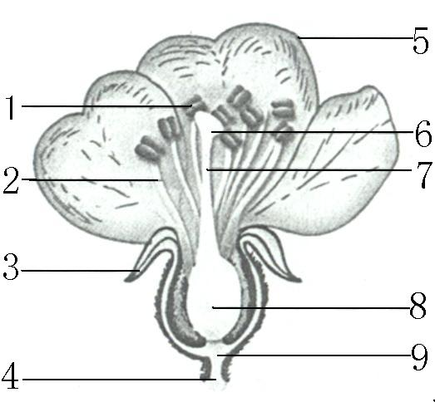

（1）请写出各序号所指部位的名称。

3 ，5 ， 1和2合称为 ，6、7、8合称为 。

（2）在一朵花中， 和 是最重要的部分，因为它们与将来果实和种子的形成有直接关系。

（3）将来会发育成果实的是（ ），而它内部的 会发育成种子。

（4）一般情况下，植物要结出果实，需经过开花、传粉、受精和结果四个阶段，其中

和 是果实形成的重要前提。如：果树在开花季节若遇到连绵的阴雨天气，会导致果树减产，原因就是阴雨天气影响了 造成的。

4．下图为鸽卵的结构图，请据图回答：(12分)

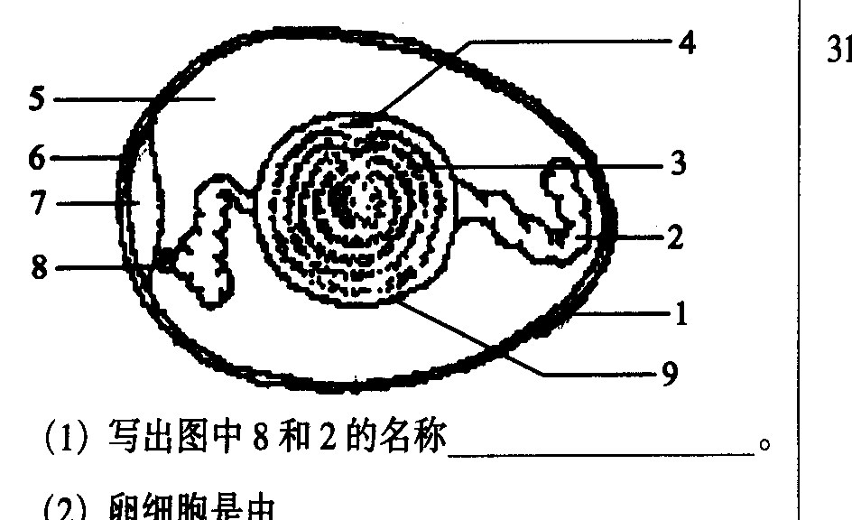

（1）写出图中[2]的名称是 。

（2）卵细胞是由[4] 、[3] 和[9] 构成的。

（3）[1] 具有保护卵细胞的作用；（ ） 内贮存着供胚胎发育初期需用的养料；（ ） 里面含有细胞核，它是进行胚胎发育的部位；（ 能为胚胎发育提供所需的水分和养料；气室内有空气。

（4）鸟卵产出后，胚胎发育停止，后经雌雄亲鸽交替孵卵，才能继续发育，最终发育成雏鸽。这种现象说明，卵生动物的受精卵主要在母体外发育，受 的影响比较大。

25．看操作步骤示意图，分析回答：(6分)

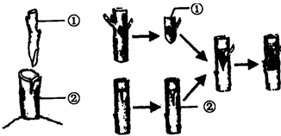

（1）图中操作步骤是在生产实践中常见的 方式，属于 生殖。

（2）①称为 ，②称为 。①与②结合时应当使①与②的 紧密结合，以确保①的成活。

（3） （列举一例）等很多果树都是利用这种方式来繁育优良品种的。

6．下图是植物组织培养流程图，据图回答问题：（5分）

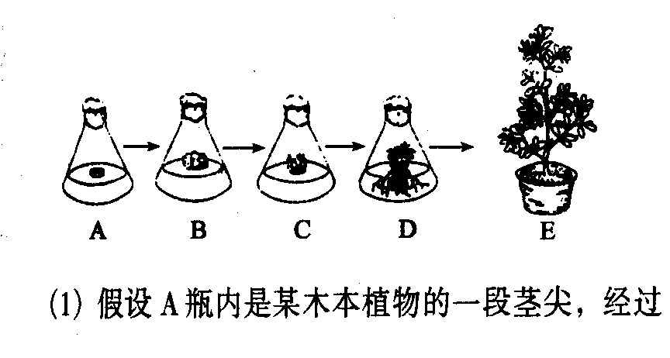

（1）A过程是 ，B、C过程是 。

（2）培养时瓶内应保持 条件。

（3）植物组织培养技术的优点是 和 。

7．据青蛙的发育过程，请回答（7分）

（1）青蛙的个体发育起点是 ，从整个发育过程来看，青蛙的发育属于 。

（2）刚孵出来的蝌蚪的呼吸器官是 。

（3）成蛙的眼睛视物很特别，只对 有反应。

（4）青蛙的食物主要是农业害虫，因此我们应该 。

（5）现在青蛙数量减少的主要原因是 一、1—5 CBDDD 6—10 BBCCC 11—15 BADCC 16—20 CDDCD

二、

1．（1）胚乳 营养物质 子叶（2）胚 果皮

2．（1）缺水 缺少空气 没有适宜温度

（2）10粒种子，适量的水，拧紧瓶盖

（3）对照

3．(1)萼片 花瓣 雄蕊 雌蕊

（2）雄蕊 雌蕊

（3）8 胚珠

（4）传粉 受精 传粉

4．（1）系带

（2）胚盘 卵黄 卵黄膜

（3）卵壳 【3】卵黄 【4】胚盘 【5】卵白

（4）温度

5．（1）嫁接 无性生殖

（2）接穗 砧木 形成层

（3）苹果、梨

6．（1）接种 细胞分裂和分化

（2）无菌

（3）培养新个体的时间短 防止植物病毒危害

7．（1）受精卵 变态发育

（2）外鳃

（3）活动的物体

（4）保护青蛙

（5）人类捕杀 水质污染

8．作出假设：甲状腺激素能促进蝌蚪的变态发育

实验步骤：第二步：等量

第三步：适量的甲状腺激素 适量的甲状腺抑制剂 对照

实验现象：1 2 3

得出结论：甲状腺激素能促进蝌蚪的变态发育

和 。

8．探究创新，请你完成实验设计方案(9分)

某实验小组的同学要探究甲状腺激素对蝌蚪变态发育的影响，请你帮他们作出假设，并设计实验方案证明你的假设。

提出问题：甲状腺激素对蝌蚪变态发育有什么影响？

作出假设： 。

实验材料及用具：15只同种并同时孵化的形状和大小相似的蝌蚪、新鲜水草、3个型号相同的玻璃缸、甲状腺激素、甲状腺抑制剂、提前晾晒了3～4天的自来水。

实验步骤：

第一步：将3个玻璃缸分别编号1号、2号、3号。

第二步：在三个玻璃缸中分别放入 水和新鲜水草，然后在每个缸中各方5只蝌蚪。

第三步：在1号玻璃缸中加入 ，在2号玻璃缸中加入 ，

3号玻璃缸中不加药，作为 。

第四步：向1号、2号玻璃缸连续投药七天，每天药量相同，喂养过程注意换水，喂饭粒少许。

第五步：记录每天观察结果。

实验现象： 号玻璃缸中小蝌蚪最先完成变态发育， 号玻璃缸中小蝌蚪最后完成变态发育， 号玻璃缸中小蝌蚪居于二者之间。

得出结论： 。